**智能仪表合作项目配置需求**

2018.12.4

1. **标定软件**

**功能：**对各个图片中表的位置信息进行标定

**输入：**拍摄图片

**输出：**\*\*\*.txt：存储模板中指针的起点位置($x_{0},y_{0}$)，终点位置($x_{1},y_{1}$)，圆心位**置($x_{c},y_{c}$)**

***.jpg：存储模板的图片



1. **配置文件**

**功能：**对每一种类型表进行描述

**包含：**

1. **指针式**：
   1. 量程数量
   2. 量程范围
   3. 若为不均匀表盘的特殊记录
2. **数字式：**
   1. 共几位数
   2. 小数点位置（如果没有为-1， 如果有，那么从左往右在第几个数字之后，例如 123.45，标定为3）
3. **文件结构**

|根目录：

----|templates：存储模板图片文件夹

---------|1_1.jpg：拍摄第一个位置的第一个表的模板

---------|1_2.jpg：拍摄第一个位置的第二个表的模板

…

**-----|config：存储表类型的参数文件夹**

---------|1_1.json：第一个位置的第一个表的点位置，类型，模板路径等

---------|1_2.json：第一个位置的第二个表的点位置，类型，模板路径等

…

Config下文件格式

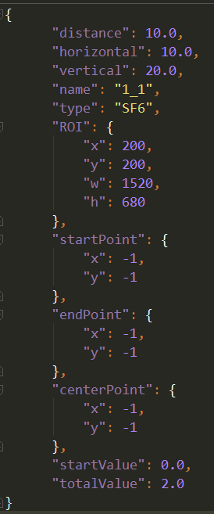

1. **接口**

输入： 标定信息按照第3节存储

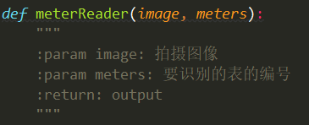

输出：

